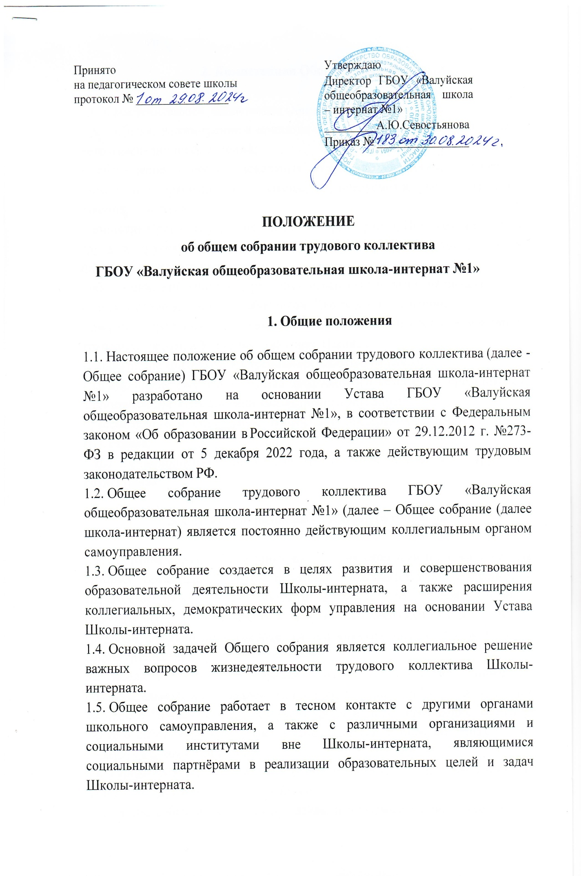

**2. Компетенция Общего собрания**

2.1. К исключительной компетенции Общего собрания относится:

- разработка, рассмотрение и принятие коллективного договора, внесение в него изменений и дополнений;

- обсуждение проектов локальных актов, по вопросам, касающимся интересов работников школы, предусмотренных трудовым законодательством;

- принятие Правил внутреннего трудового распорядка, Положения об оплате труда и других локальных нормативных актов Школы, затрагивающих интересы трудового коллектива;

- обсуждение информации директора о перспективах развития школы;

- рассмотрение кандидатур работников Школы к награждению;

- избрание представителей работников Учреждения в состав комиссии по трудовым спорам, в Управляющий совет Школы;

- выдвижение коллективных требований работников Школы;

- заслушивание ежегодного отчета профсоюзного комитета и представителя администрации о выполнении коллективного договора;

- рассмотрение и обсуждение вопросов о поощрениях членов трудового коллектива;

- анализ выполнения Соглашения между администрацией и трудовым коллективом.

**3. Состав и порядок работы Общего собрания**

3.1. Собрание образуют работники школы всех категорий и должностей, для которых организация, осуществляющая образовательную деятельность, является основным местом работы, в том числе – на условиях неполного рабочего дня. 3.2. В состав Собрания не входят работники, осуществляющие трудовые функции по договорам, на условиях трудовых соглашений и по совместительству.

3.3. Заседание Общего собрания назначается приказом директора образовательной организацией не позднее, чем за 5 рабочих дней до дня заседания. Приказ должен содержать время и место проведения заседания Общего собрания, копии приказа вывешиваются в общедоступных местах образовательной организации.

3.4. Общее собрание собирается директором школы по мере необходимости, но не реже двух раз в течение учебного года.

3.5. Общее собрание ведет председатель, избираемый из числа участников. На общем собрании избирается также секретарь, который ведет документацию в установленном порядке. Председатель и секретарь Общего собрания избираются сроком на один учебный год.

3.6. Все работники организации, осуществляющей образовательную деятельность, участвующие в собрании, имеют при голосовании по одному голосу. Председатель Собрания работников школы, избираемый для его ведения из числа членов Собрания, имеет при голосовании один голос.

3.7. Решение общего собрания считается принятым, если на заседании присутствовало не менее ½ от общего состава и проголосовало более ½ от числа присутствующих.

3.8. Решения принимаются открытым голосованием. Решение считается принятым, если за него проголосовало большинство присутствующих на Общем собрании. При равном количестве голосов решающим является голос председателя Общего собрания.

3.9. Директор вправе отклонить решение Собрания работников школы, если оно противоречит действующему законодательству и/или принято с нарушением настоящего Положения об Общем собрании работников организации, осуществляющей образовательную деятельность.

3.10. Решения общего собрания, принятые в пределах его полномочий и в соответствии с законодательством, после утверждения его директором школы, являются обязательными для исполнения всеми участниками образовательного процесса.

3.11. Все решения Общего собрания своевременно доводятся до сведения всех участников образовательного процесса не позднее, чем в течение 7 рабочих дней после прошедшего заседания.

**4. Документация и отчетность**

4.1. Заседания Общего собрания трудового коллектива оформляются протоколом.

4.2. В протоколе фиксируются:

- дата проведения;

- количественное присутствие (отсутствие) членов трудового коллектива;

- приглашенные (ФИО, должность);

- повестка дня;

- выступающие лица;

- ход обсуждения вопросов;

- предложения, рекомендации и замечания членов трудового коллектива и приглашенных лиц;

- решение.

4.3. Протоколы подписываются председателем и секретарем Общего собрания трудового коллектива.

4.4. Решения общего собрания реализуются приказами директора Школы.

4.5. Документация Общего собрания постоянно хранится в делах школы и передается по акту.

**Лист ознакомления**

с Положением об общем собрании трудового коллектива

|  |  |  |  |
| --- | --- | --- | --- |
| **№ п/п** | **Ф.И.О.** | **Дата** | **Подпись** |
|  |  |  |  |
|  |  |  |  |
|  |  |  |  |
|  |  |  |  |
|  |  |  |  |
|  |  |  |  |
|  |  |  |  |
|  |  |  |  |
|  |  |  |  |
|  |  |  |  |
|  |  |  |  |
|  |  |  |  |
|  |  |  |  |
|  |  |  |  |
|  |  |  |  |
|  |  |  |  |
|  |  |  |  |
|  |  |  |  |
|  |  |  |  |
|  |  |  |  |
|  |  |  |  |
|  |  |  |  |
|  |  |  |  |
|  |  |  |  |
|  |  |  |  |
|  |  |  |  |
|  |  |  |  |
|  |  |  |  |

|  |  |  |  |
| --- | --- | --- | --- |
| **№ п/п** | **Ф.И.О.** | **Дата** | **Подпись** |
|  |  |  |  |
|  |  |  |  |
|  |  |  |  |
|  |  |  |  |
|  |  |  |  |
|  |  |  |  |
|  |  |  |  |
|  |  |  |  |
|  |  |  |  |
|  |  |  |  |
|  |  |  |  |
|  |  |  |  |
|  |  |  |  |
|  |  |  |  |
|  |  |  |  |
|  |  |  |  |
|  |  |  |  |
|  |  |  |  |
|  |  |  |  |
|  |  |  |  |
|  |  |  |  |
|  |  |  |  |
|  |  |  |  |
|  |  |  |  |
|  |  |  |  |
|  |  |  |  |
|  |  |  |  |
|  |  |  |  |